- 票据粘贴不规范
所有小于A4纸大小的票据必须平铺粘贴，不能出现重叠的情况，可粘贴在A4白纸上。
- 正确粘贴方式示范（四角粘贴于A4纸上，不能互相遮挡）
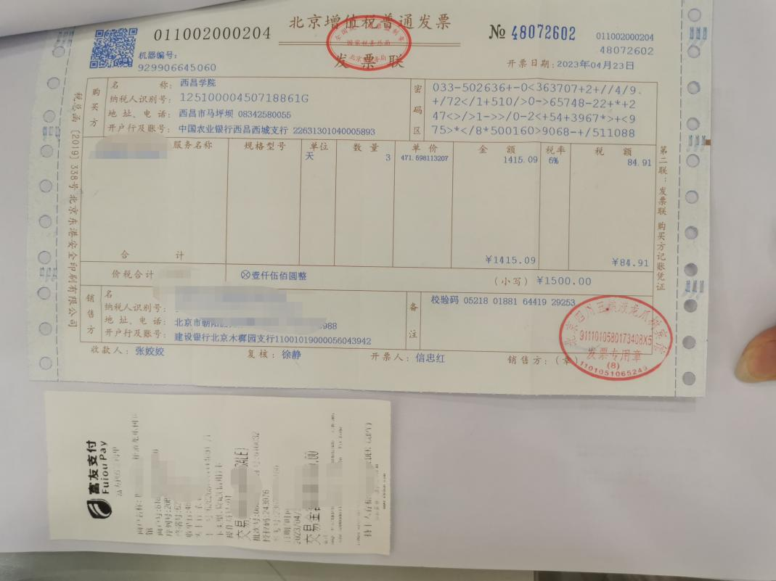

（2）错误粘贴方式示范（重叠粘贴）
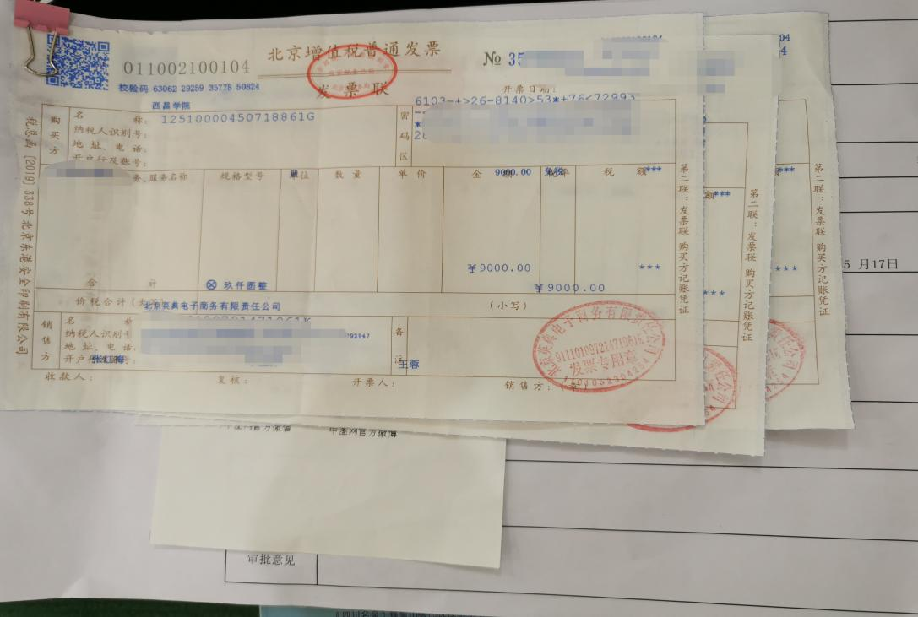
2、未填写《公务卡刷卡报销明细表》
所有使用公务卡消费的报账事项，均需逐笔填写持卡人姓名、刷卡日期、消费金额、实报金额、联系方式。
